绩效考核系统说明书
后台管理

系统登录 2
设置一级二级工作内容 2
工位标签绑定 2
用户信息管理 3
系统用户信息管理 4
相关日志查询、打印、导出 4

系统登录
访问系统，将会出现如下图所示登陆页，请使用初始用户名和密码，
用户名：admin 密码：12345
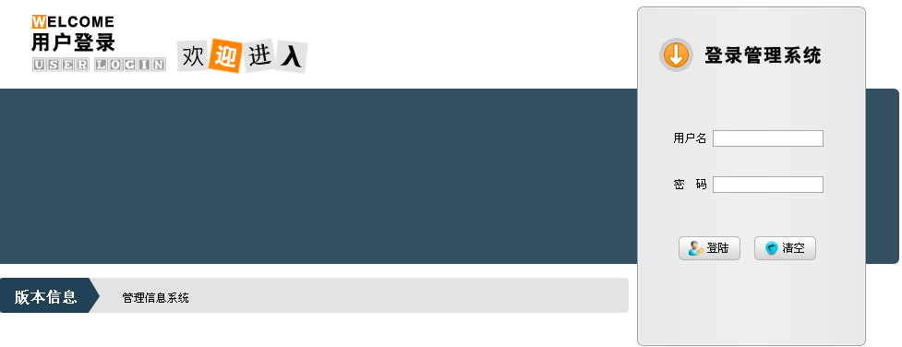
注：若系统还是提示无法登陆，请在数据库表Better_AdminUser中手动增加用户，语句如下：
INSERT INTO [LabelDB].[dbo].[Better_AdminUser]
([auNum]
,[auPSW]
,[auUnitCodeIDs]
,[auDelflag])
VALUES
('admin','827CCB0EEA8A706C4C34A16891F84E7B',4,0)

设置一级二级工作内容
进入系统后，展开【后台管理区】--【一级二级工作内容】，可进入如下图所示管理页面进行一级二级工作内容的管理：
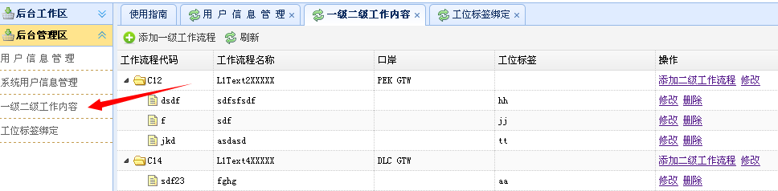

工位标签绑定
进入系统后，展开【后台管理区】--【工位标签绑定】，可进入如下图所示管理页面：
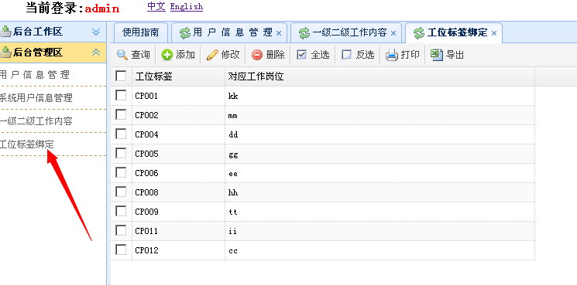
注：1、对应工作岗位：以二级工作内容中的工位（vchar_CCTV_workstation_id）为来源，所以必须现在二级工作内容中设置好工位
2、工位标签与对应工作岗位为一对一关系，即，一个工位标签对应一个工作岗位
3、绑定的作用：在PDA设备登陆时，扫描工位标签后，会自动，加载一级二级工作内容

用户信息管理
进入系统后，展开【后台管理区】--【用户信息管理】，可进入如下图所示用户信息管理页面：
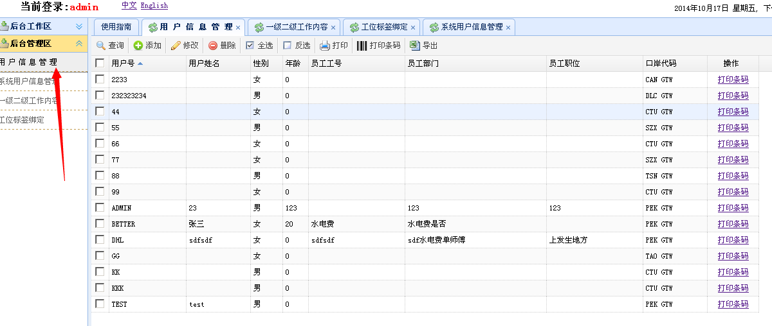
注：1:、用户号必须为10个字符以内
2、将用户信息录入完毕后，可即时打印条码
3、这里的口岸代码的作用是：在PDA设备上登陆时，登陆页会自动加载该用户所在口岸的下面的工作内容

系统用户信息管理
进入系统后，展开【后台管理区】--【系统用户信息管理】，可进入如下图所示界面对系统登陆用户信息进行管理：
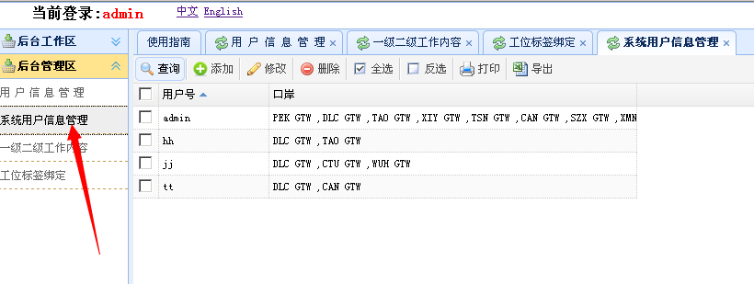

相关日志查询、打印、导出
进入系统后，展开【后台工作区】，可以查看各种单的扫描记录，根据条件进行查询，并可以进行导出、打印。
